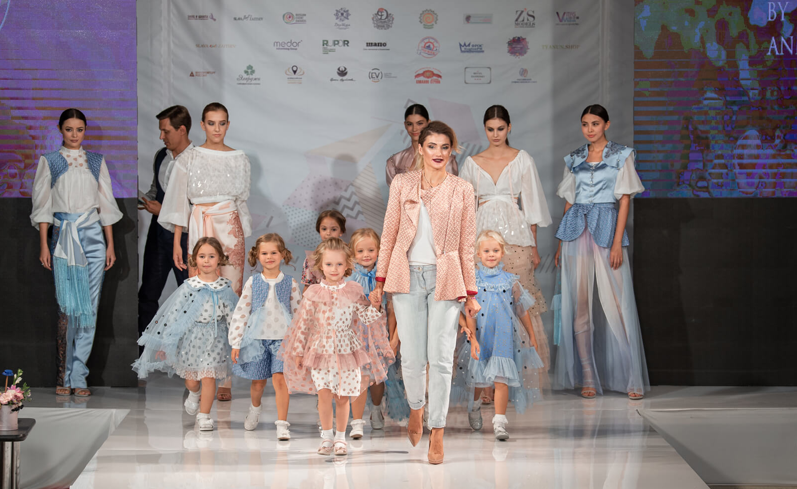
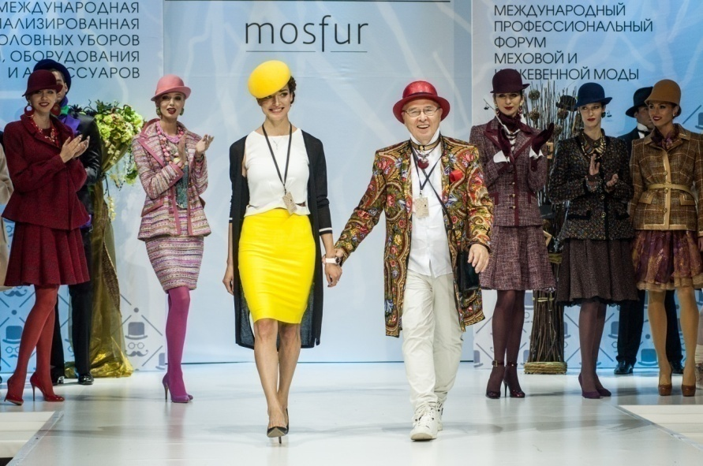

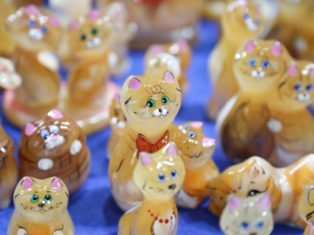
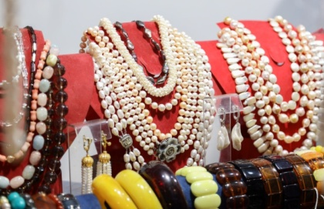
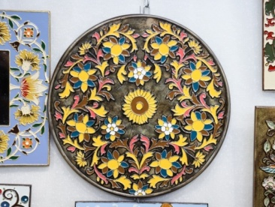
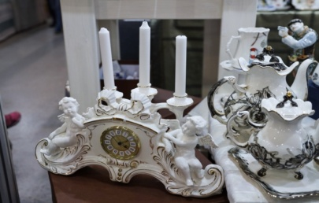

Пресс-релиз
С 14 по 17 августа 2019 года в Москве на центральном выставочном комплексе «Гостиный Двор» пройдет знаковая для всей индустрии моды 17-я международная выставка головных уборов, одежды, сырья и аксессуаров «Chapeau», 7-й кожевенно-меховой салон «MosFur», международная неделя детской моды и искусства «KiDS», а также салон подарков, украшений, авторской одежды и аксессуаров «РусАртСтиль».
Традиционно на площадке соберутся более 350 производителей для презентации новых линий и коллекций своих изделий.
Участники салона «РусАртСтиль» – это индивидуально работающие мастера, ремесленники, модельеры и дизайнеры, которые представят авторские, аутентичные, дизайнерские, традиционные работы: предметы интерьера и декора, посуду, текстиль и живопись, одежду и аксессуары, декоративно-прикладное и арт искусство, ювелирные изделия и авторскую бижутерию, ковку, изделия из кожи и многое другое.
Гостей выставки ждет насыщенная программа: праздничное открытие, необыкновенные показы именитых дизайнеров, конкурсные показы с участием признанных и успешных модельеров и начинающих дизайнеров, презентация работ студентов российских вузов, выступления детских международных делегаций, форум Российского Пушно-Мехового Союза, а также беспроигрышная лотерея. Кульминацией программы станет церемония награждения, на которой определятся победители и новые обладатели «Короны Империи Головных Уборов» и «Золотого Руна».

Оргкомитет подготовил фееричный сюрприз, который будет раскрыт гостям выставки в первый день мероприятия.

Организаторы Салона «РусАртСтиль»
ООО «Экспоресурс – выставки и конференции»
тел: +7(499) 978-02-90 , +7(499) 978-39-01 | exporesurs@yandex.ru
сайт www.expo-resurs.ru
соц. сети: https://www.instagram.com/exporesurs/ https://vk.com/exporesurs
https://www.youtube.com/channel/UCcsy6VFhHb-HNUIS0cv2baw

